Ngày soạn:  20/09/2024 | Dạy | Ngày | ...../...../2024
Ngày soạn:  20/09/2024 | Dạy | Lớp | 9A₂+9B₂
Ngày soạn:  20/09/2024 | Dạy | Tiết
TÊN CHỦ ĐỀ: NHẢY CAO KIỂU NẰM NGHIÊNG
Bài 1. Kĩ thuật giậm nhảy và chạy đà kết hợp giậm nhảy.
Tiết 10: (theo PPCT)
- Giới thiệu kĩ thuật nhảy cao nằm nghiêng.
- Học kĩ thuật giậm nhảy.
- Trò chơi phát triển sức mạnh: Vượt chướng ngại vật tiếp sức.
Môn học: Giáo dục thể chất; lớp 9
Thời gian thực hiện: (1tiết )
I. Mục tiêu bài học

1. Về kiến thức:
- Học sinh biết được kỹ thuật nhảy cao nằm nghiêng, biết và thực hiện được kĩ thuật giậm nhảy, trò chơi phát triển sức mạnh.
2. Về năng lực:

2.1 Năng lực đặc thù.
- Năng lực vận động cơ bản: Học sinh biết và thực hiện đúng kỹ thuật nhảy cao nằm nghiêng, biết và thực hiện được kĩ thuật giậm nhảy, trò chơi phát triển sức mạnh “Bật nhảy tiếp sức”.
- Năng lực hoạt động TDTT: Học sinh lựa chọn và thường xuyên tập luyện nội dung bài học phù hợp để nâng cao sức khoẻ. Học sinh tham gia tốt trò chơi.
2.2 Năng lực chung.
- Năng lực tự chủ và tự học: Học sinh có ý thức chủ động trong tập luyện, học tập, biết xem tranh ảnh trong sách giáo khoa phục vụ nội dung bài học, tự điều chỉnh tình cảm thái độ, hành vi của bản thân.
- Năng lực giao tiếp và hợp tác: Có ý thức lắng nghe, phản hồi tích cực trong quá trình học tập, xác định được mục đích nội dung, phương tiện, và thái độ giao tiếp, xác định được mục đích và phương thức hợp tác, tương tác với bạn học.
- Năng lực giải quyết vấn đề và sáng tạo: Học sinh thực hiện được các nhiệm vụ học tập, bài tập và trò chơi vận động theo yêu cầu của giáo viên.Học sinh trình bày được sản phẩm học tập.
3. Về phẩm chất.
- Trách nhiệm: Học sinh có trách nhiệm với bản thân, có trách nhiệm hoàn thành nội dung tập luyện.
- Nhân ái: Học sinh gúp đỡ lẫn nhau trong khi tập luyện. Yêu quý và tôn trọng sự khác biệt giữa mọi người.
- Trung thực: Học sinh tự giác tham gia đầy đủ các hoạt động học tập và hoàn thiện nhiệm vụ vận động, có ý thức đấu tranh với các hành vi thiếu trung thực trong học tập và trong cuộc sống.
- Chăm chỉ: Học sinh chủ động hoàn thành lượng vận động của bài tập, tích cực tham gia trò chơi vận động, luôn có ý thúc vươn lên đạt kết quả tốt trong học tập.

II. Thiết bị dạy học và học liệu.

+ Chuấn bị của giáo viên: Trang phục gọn gàng, kế hoạch bài dạy, còi, cột xà, đệm, tranh ảnh....

+ Chuẩn bị của học sinh: Trang phục (giày TT), sách giáo khoa phù hợp với tiết học.
III. Tiến trình dạy và học.
1. Hoạt động 1: Mở đầu (10 phút)
* Mục tiêu: Tiếp nhận ban đầu về nội dung học tập; Hoàn thành LVĐ khởi động và biết cách chơi trò chơi hỗ trợ khởi động.
* Sản phẩm:
- SP1: Học sinh tiếp nhận được về nội dung học tập;
- SP2: Học sinh chuyển được trạng thái cơ thể hoạt động bình thường sang trạng thái vào hoạt động cao hơn và biết cách chơi trò chơi hỗ trợ khởi động
Nội dung | LVĐ |  | Tổ chức thực hiện
Nội dung |  |  | Hoạt động của Gv |  |  | Hoạt động của HS
* Nhận lớp.  - Phổ biến nội dung và mục tiêu bài học.  * Khởi động chung.  - Xoay các khớp.  - Tại chỗ đá lăng chân trước, sau.  - Ép dọc, ép ngang.  * Khởi động chuyên môn.  - Chạy bước nhỏ.  - Chạy nâng cao đùi.  - Chạy đạp sau.  -Đá lăng trước sang ngang  * Trò chơi:  - Chuyển vòng đến đích  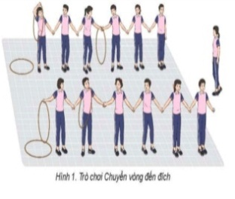 | 1Vòng  2^{l} x 8^{n}  2^{l} x 8^{n}  1- 2 lần  1- 2 lần  1- 2 lần  2 – 3 lượt |  | Bước 1: GV giao nhiệm vụ.  - GV nhận lớp, hỏi han tình hình sức khỏe học sinh, phổ biến nội dung và mục tiêu bài học.  - Gv di chuyển, quan sát và chỉ dẫn đôn đốc học sinh.  - Gv phổ biến cách chơi, luật chơi trò chơi  .  Bước 4: GV kết luận, nhận định.  - GV GV sử dụng PP trực quan và PP lời nói nhận xét đánh giá. |  |  | Bước 2: HS thực hiện nhiệm vụ.  - Cán sự lớp tập hợp lớp theo đội hình 4 hàng ngang, báo cáo sĩ số.  - HS quan sát, lắng nghe nội dung và mục tiêu giờ học.  - Cs lớp tổ chức khởi động.  - Đội hình nhận lớp.  - Đội hình khởi động chung.  - Đội hình khởi động CM.  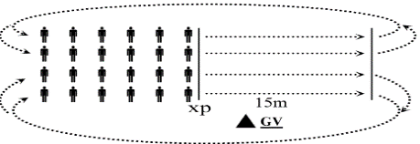  Bước 3; Tổ chức báo cáo.  - Cán sự lớp báo cáo kết quả hoàn thành lượng vận động khởi động
2. Hoạt động 2: Hình thành kiến thức mới (8 phút)
* Mục tiêu: Bước đầu học sinh nhận biết các giai đoạn nhảy cao và mô tả kĩ thuật giậm nhảy
* Sản phẩm:
SP1: Nhớ được các giai đoạn nhảy cao và mô tả kĩ thuật giậm nhảy..
- Nghiên cứu tranh và mô tả cách thức thực hiện.  - Tìm hiểu kỹ thuật nhảy cao nằm nghiêng.  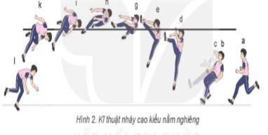  - Học kĩ thuật giậm nhảy.  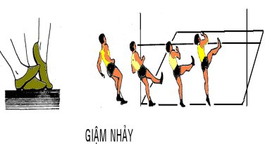  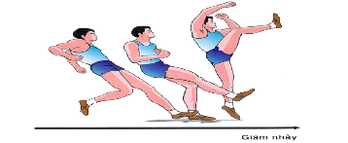  - Quan sát mẫu, nghe GV phân tích và thực hiện. |  | 4 phút  4Phút |  | Bước 1: Chuyển giao nhiệm vụ học tập.  - GV Chia lớp thành 04 nhóm, phát tranh ảnh cho các nhóm tự nghiên cứu và thực hiện.  Bước 4: Đánh giá kết quả thực hiện, kết luận  - GV sử dụng PP trực quan và PP lời nói nhận xét đánh giá |  |  |  | Bước 2: Thực hiện nhiệm vụ học tập.  - Nhóm trưởng điều hành HS trong nhóm xem tranh, thảo luận và thực hiện.  - Học sinh chủ động hợp tác trao đổi ý kiến.  - HS lắng nghe, quan sát GV làm mẫu và phân tích.  Bước 3: Tổ chức báo cáo.  - GV mời đại diện một số nhóm mô tả cách thức thực hiện, sau đó mời các nhóm còn lại nhận xét.
3. Hoạt động 3: Luyện tập (12 phút)
* Mục tiêu:
- Hs biết kĩ thuật giậm nhảy .
* Sản phẩm:
- SP1:Thực hiện đúng kĩ thuật giậm nhảy
* Thực hiện luyện tập  - Kĩ thuật giậm nhảy.  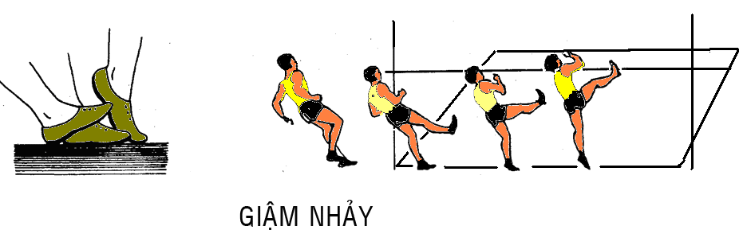  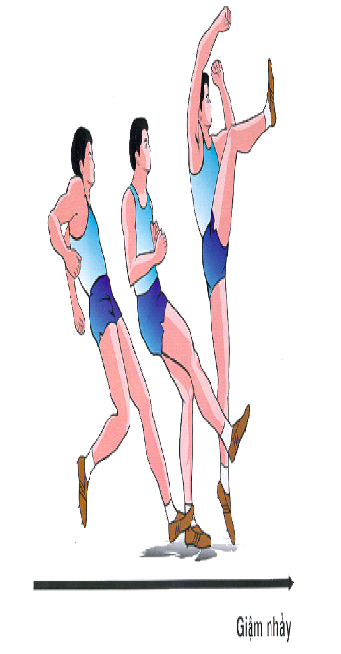 | 2- 4 lần |  | Bước 1: Chuyển giao nhiệm vụ học tập.  - GV hướng dẫn và tổ chức học sinh tập luyện lần lượt các bài tập theo hình thức nhóm đồng loạt; lưu ý những sai sót thường gặp và cách sửa sai.  Bước 4: Đánh giá kết quả thực hiện, kết luận  - GV đánh giá bằng PP quan sát, cho theo 2 mức.  - GV đánh giá bằng PP quan sát, cho theo 2 mức.  + Đạt: Thực hiện đúng kĩ thuật động tác.  + Chưa đạt: Thực hiện chưa đúng kĩ thuật động tác. |  |  | Bước 2: Thực hiện nhiệm vụ học tập.  - Tập luyện đồng tại chỗ  + Tại chỗ tập đặt chân giậm phối hợp giậm nhảy đá lăng và đánh tay từ chậm đến nhanh.  + ĐH luyện  - Tập luyện cá nhân:  + Hs tại chỗ tập đặt chân giậm nhảy; Đứng chân trước chân sau tập đặt chân giậm nhảy thực hiện 5 -7 lần.  + ĐH tập luyện.  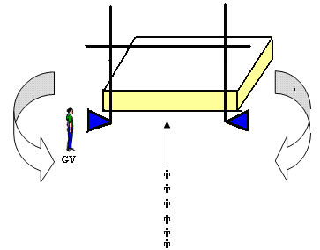  + Chạy 3 – 5 bước thực hiện giậm nhảy đá lăng đá lăng liên túc trên đường thẳng.  - Luân phiên nhóm:  + Học sinh luân phiên vào thực theo chỉ huy.  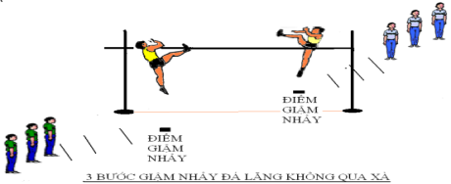  Bước 3: Tổ chức báo cáo  - GV gọi 2 – 3 hs lên thực hiện. GV gợi ý để HS nhận xét và GV đưa ra kết luận.
4. Hoạt động 4: Vận dụng (10phút)
* Mục tiêu:
- Học sinh biết vận dụng chơi trò chơi.
- Biết tác dụng kĩ thuật giậm nhảy
* Sản phẩm:
- SP1: Hs thực hiện được trò chơi.
- SP2: Hiểu tác dụng kĩ thuật giậm nhảy trong nhảy cao nằm nghiêng
- Thực hiện;  trò chơi phát triển sức mạnh; Vượt chướng ngại vật tiếp sức  - Hs suy nghĩ trả lời câu hỏi vận dụng.  + Em hãy cho biết kĩ thuật giậm có tác dụng gì? | 3 hiệp  5-7 phút)  3 – 5 phút |  |  |  | Bước 1: Chuyển giao nhiệm vụ học tập  - GV chia lớp thành 02 đội bằng nhau. Giáo viên phổ biến nội dung trò chơi, cách chơi luật chơi và tổ chức trò chơi.  - Gv đặt câu hỏi vận dụng.  Bước 4: Đánh giá kết quả thực hiện, kết luận  - GV nhận xét, đánh giá về mức độ tiếp thu kiến thức, kỹ năng của HS. |  | Bước 2: Thực hiện nhiệm vụ học tập  - HS quan sát, lắng nghe và thực hiện trò chơi.  - Học sinh chơi trò chơi nhiệt tình đoàn kết.  - Đội hình trò chơi.  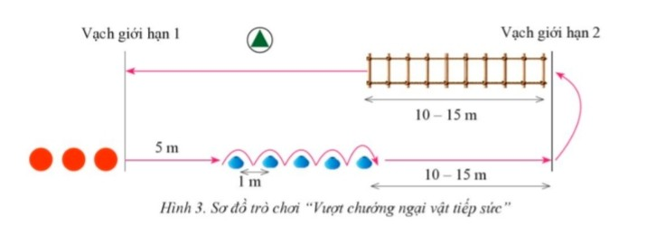  - Hs suy nghĩ lên trả lời câu hỏi vận dụng.  Bước 3: Tổ chức báo cáo  - HS báo các kết quả thực hiện trò chơi, câu hỏi vận dụng
5. Hoạt động: Kết thúc (5phút)
* Mục tiêu:
- Học sinh biêt cách đưa cơ thể về trạng thái ban đầu.
- Học sinh biêt cách định hướng tự học và luyện tập ở nhà
* Sản phẩm:
- SP1: Cơ thể được hồi phục sau luyện tập.
- SP2: Phẩm chất, năng lực hình thành ở HS.
* Hồi tĩnh:  - Thả lỏng cơ toàn thân  (nên sử dụng âm nhạc làm nền khi học sinh thả lỏng)  * Nhận xét và hướng dẫn tự tập luyện ở nhà:  - Ưu điểm; Hạn chế cần khắc phục  - Hướng dẫn tập luyện ở nhà  * Xuống lớp: | 3 phút  2 phút |  |  |  | Bước 1: Chuyển giao nhiệm vụ học tập  - Hướng dẫn HS thực hiện thả lỏng; nhận xét giờ học  - Hướng dẫn HS sử dụng SGK để tự tập luyện (buổi học sau mời 1 - 2 HS thực hiện kĩ thuật động tác). |  |  |  | Bước 2: Thực hiện nhiệm vụ học tập  - HS thực hiện các động tác thả lỏng, hồi tĩnh  - HS chú ý lắng nghe.  - HS tiếp nhận bài tập của GV: Tự tập luyện ngoài giờ, các tình huống vận dụng.
TÊN CHỦ ĐỀ: NHẢY CAO KIỂU NẰM NGHIÊNG
Bài 1. Kĩ thuật giậm nhảy và chạy đà kết hợp giậm nhảy.
Tiết 11: (theo PPCT)
- Học kĩ thuật chạy đà kết hợp giậm nhảy. (Hướng chạy đà, điểm chậm nhảy và cách đo đà; Chạy đà kết hợp giậm nhảy)
- Trò chơi phát triển sức mạnh: Nhảy bao bô.
Môn học: Giáo dục thể chất; lớp 9
Thời gian thực hiện: (1tiết )
I. Mục tiêu bài học

1. Về kiến thức:
- Học sinh biết được kĩ thuật chạy đà kết hợp giậm nhảy. (Hướng chạy đà, điểm chậm nhảy và cách đo đà; Chạy đà kết hợp giậm nhảy), trò chơi phát triển sức mạnh.
2. Về năng lực:

2.1 Năng lực đặc thù.
- Năng lực vận động cơ bản: Học sinh biết và thực hiện đúng kĩ thuật chạy đà kết hợp giậm nhảy. (Hướng chạy đà, điểm chậm nhảy và cách đo đà; Chạy đà kết hợp giậm nhảy), trò chơi phát triển sức mạnh
- Năng lực hoạt động TDTT: Học sinh lựa chọn và thường xuyên tập luyện nội dung bài học phù hợp để nâng cao sức khoẻ. Học sinh tham gia tốt trò chơi.
2.2 Năng lực chung.
- Năng lực tự chủ và tự học: Học sinh có ý thức chủ động trong tập luyện, học tập, biết xem tranh ảnh trong sách giáo khoa phục vụ nội dung bài học, tự điều chỉnh tình cảm thái độ, hành vi của bản thân.
- Năng lực giao tiếp và hợp tác: Có ý thức lắng nghe, phản hồi tích cực trong quá trình học tập, xác định được mục đích nội dung, phương tiện, và thái độ giao tiếp, xác định được mục đích và phương thức hợp tác, tương tác với bạn học.
- Năng lực giải quyết vấn đề và sáng tạo: Học sinh thực hiện được các nhiệm vụ học tập, bài tập và trò chơi vận động theo yêu cầu của giáo viên.Học sinh trình bày được sản phẩm học tập.
3. Về phẩm chất.
- Trách nhiệm: Học sinh có trách nhiệm với bản thân, có trách nhiệm hoàn thành nội dung tập luyện.
- Nhân ái: Học sinh gúp đỡ lẫn nhau trong khi tập luyện. Yêu quý và tôn trọng sự khác biệt giữa mọi người.
- Trung thực: Học sinh tự giác tham gia đầy đủ các hoạt động học tập và hoàn thiện nhiệm vụ vận động, có ý thức đấu tranh với các hành vi thiếu trung thực trong học tập và trong cuộc sống.
- Chăm chỉ: Học sinh chủ động hoàn thành lượng vận động của bài tập, tích cực tham gia trò chơi vận động, luôn có ý thúc vươn lên đạt kết quả tốt trong học tập.

II. Thiết bị dạy học và học liệu.

+ Chuấn bị của giáo viên: Trang phục gọn gàng, kế hoạch bài dạy, còi, cột xà, đệm, tranh ảnh....

+ Chuẩn bị của học sinh: Trang phục (giày TT), sách giáo khoa phù hợp với tiết học.
III. Tiến trình dạy và học.
1. Hoạt động 1: Mở đầu (10 phút)
* Mục tiêu: Tiếp nhận ban đầu về nội dung học tập; Hoàn thành LVĐ khởi động và biết cách chơi trò chơi hỗ trợ khởi động.
* Sản phẩm:
- SP1: Học sinh tiếp nhận được về nội dung học tập;
- SP2: Học sinh chuyển được trạng thái cơ thể hoạt động bình thường sang trạng thái vào hoạt động cao hơn và biết cách chơi trò chơi hỗ trợ khởi động
Nội dung | LVĐ |  | Tổ chức thực hiện
Nội dung |  |  | Hoạt động của Gv |  |  | Hoạt động của HS
* Nhận lớp.  - Phổ biến nội dung và mục tiêu bài học.  * Khởi động chung.  - Xoay các khớp.  - Tại chỗ đá lăng chân trước, sau.  - Ép dọc, ép ngang.  * Khởi động chuyên môn.  - Chạy bước nhỏ.  - Chạy nâng cao đùi.  - Chạy đạp sau.  -Đá lăng trước sang ngang  * Trò chơi:  - Chuyển vòng đến đích  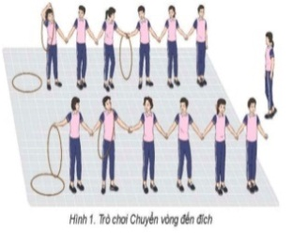 | 1Vòng  2^{l} x 8^{n}  2^{l} x 8^{n}  1- 2 lần  1- 2 lần  1- 2 lần  2 – 3 lượt |  | Bước 1: GV giao nhiệm vụ.  - GV nhận lớp, hỏi han tình hình sức khỏe học sinh, phổ biến nội dung và mục tiêu bài học.  - Gv di chuyển, quan sát và chỉ dẫn đôn đốc học sinh.  - Gv phổ biến cách chơi, luật chơi trò chơi  .  Bước 4: GV kết luận, nhận định.  - GV GV sử dụng PP trực quan và PP lời nói nhận xét đánh giá. |  |  | Bước 2: HS thực hiện nhiệm vụ.  - Cán sự lớp tập hợp lớp theo đội hình 4 hàng ngang, báo cáo sĩ số.  - HS quan sát, lắng nghe nội dung và mục tiêu giờ học.  - Cs lớp tổ chức khởi động.  - Đội hình nhận lớp.  - Đội hình khởi động chung.  - Đội hình khởi động CM.  Bước 3; Tổ chức báo cáo.  - Cán sự lớp báo cáo kết quả hoàn thành lượng vận động khởi động
2. Hoạt động 2: Hình thành kiến thức mới (8 phút)
* Mục tiêu: Bước đầu học sinh nhận biết hướng chạy đà, điểm chậm nhảy và cách đo đà .
* Sản phẩm:
SP1: Nhớ được hướng chạy đà, điểm chậm nhảy và cách đo đà .
- Nghiên cứu tranh và mô tả cách thức thực hiện kĩ thuật chạy đà kết hợp giậm nhảy. (Hướng chạy đà, điểm chậm nhảy và cách đo đà; Chạy đà kết hợp giậm nhảy)  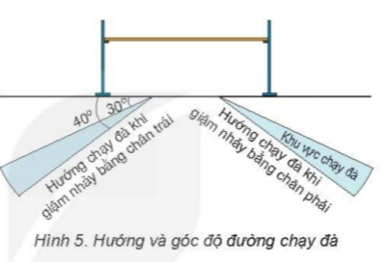  . 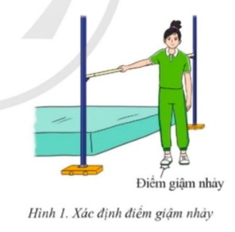  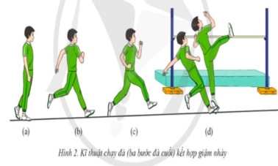  - Quan sát mẫu, nghe GV phân tích và thực hiện. |  | 4 phút  4Phút |  | Bước 1: Chuyển giao nhiệm vụ học tập.  - GV Chia lớp thành 04 nhóm, phát tranh ảnh cho các nhóm tự nghiên cứu và thực hiện.  Bước 4: Đánh giá kết quả thực hiện, kết luận  - GV sử dụng PP trực quan và PP lời nói nhận xét đánh giá |  |  |  | Bước 2: Thực hiện nhiệm vụ học tập.  - Nhóm trưởng điều hành HS trong nhóm xem tranh, thảo luận và thực hiện.  - Học sinh chủ động hợp tác trao đổi ý kiến.  - HS lắng nghe, quan sát GV làm mẫu và phân tích.  Bước 3: Tổ chức báo cáo.  - GV mời đại diện một số nhóm mô tả cách thức thực hiện, sau đó mời các nhóm còn lại nhận xét.
3. Hoạt động 3: Luyện tập (12 phút)
* Mục tiêu:
- Hs biết hướng chạy đà, điểm chậm nhảy và cách đo đà .
* Sản phẩm:
- SP1:Thực hiện đúng hướng chạy đà, điểm chậm nhảy và cách đo đà .
Luyện tập: Kĩ thuật chạy đà kết hợp giậm nhảy. (Hướng chạy đà, điểm chậm nhảy và cách đo đà; Chạy đà kết hợp giậm nhảy)  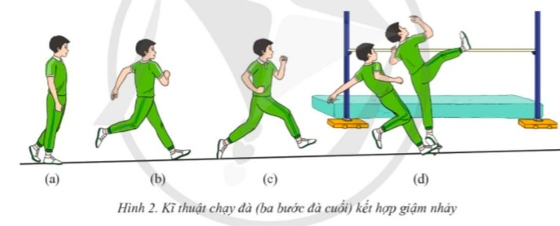 | 2- 4 lần |  | Bước 1: Chuyển giao nhiệm vụ học tập.  - GV hướng dẫn và tổ chức học sinh tập luyện lần lượt các bài tập theo hình thức nhóm đồng loạt; lưu ý những sai sót thường gặp và cách sửa sai.  Bước 4: Đánh giá kết quả thực hiện, kết luận  - GV đánh giá bằng PP quan sát, cho theo 2 mức.  - GV đánh giá bằng PP quan sát, cho theo 2 mức.  + Đạt: Thực hiện đúng kĩ thuật động tác.  + Chưa đạt: Thực hiện chưa đúng kĩ thuật động tác. |  |  | Bước 2: Thực hiện nhiệm vụ học tập.  - Tập luyện cá nhân:  + Hs thực hiện 5 -7 lần.  + ĐH tập luyện.  - Luân phiên nhóm:  + Học sinh luân phiên vào thực theo chỉ huy.  Bước 3: Tổ chức báo cáo  - GV gọi 2 – 3 hs lên thực hiện. GV gợi ý để HS nhận xét và GV đưa ra kết luận.
4. Hoạt động 4: Vận dụng (10phút)
* Mục tiêu:
- Học sinh biết vận dụng chơi trò chơi.
- Biết hướng chạy đà, điểm chậm nhảy và cách đo đà .
* Sản phẩm:
- SP1: Hs thực hiện được trò chơi.
- SP2: Thưcl hiện đúng hướng chạy đà, điểm chậm nhảy và cách đo đà .
- Thực hiện;  trò chơi phát triển sức mạnh;Nhảy bao bô  - Hs suy nghĩ trả lời câu hỏi vận dụng.  + Em hãy thực hiện hướng chạy đà, điểm chậm nhảy và cách đo đà? | 3 hiệp  5-7 phút)  3 – 5 phút |  |  |  | Bước 1: Chuyển giao nhiệm vụ học tập  - GV chia lớp thành 02 đội bằng nhau. Giáo viên phổ biến nội dung trò chơi, cách chơi luật chơi và tổ chức trò chơi.  - Gv đặt câu hỏi vận dụng.  Bước 4: Đánh giá kết quả thực hiện, kết luận  - GV nhận xét, đánh giá về mức độ tiếp thu kiến thức, kỹ năng của HS. |  | Bước 2: Thực hiện nhiệm vụ học tập  - HS quan sát, lắng nghe và thực hiện trò chơi.  - Học sinh chơi trò chơi nhiệt tình đoàn kết.  - Đội hình trò chơi.  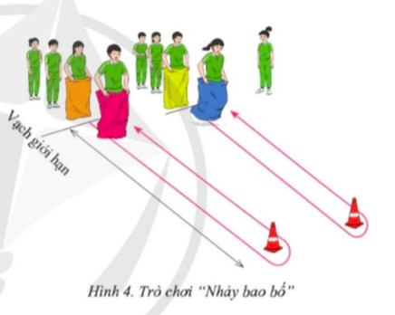  - Hs suy nghĩ lên trả lời câu hỏi vận dụng.  Bước 3: Tổ chức báo cáo  - HS báo các kết quả thực hiện trò chơi, câu hỏi vận dụng
5. Hoạt động: Kết thúc (5phút)
* Mục tiêu:
- Học sinh biêt cách đưa cơ thể về trạng thái ban đầu.
- Học sinh biêt cách định hướng tự học và luyện tập ở nhà
* Sản phẩm:
- SP1: Cơ thể được hồi phục sau luyện tập.
- SP2: Phẩm chất, năng lực hình thành ở HS.
* Hồi tĩnh:  - Thả lỏng cơ toàn thân  (nên sử dụng âm nhạc làm nền khi học sinh thả lỏng)  * Nhận xét và hướng dẫn tự tập luyện ở nhà:  - Ưu điểm; Hạn chế cần khắc phục  - Hướng dẫn tập luyện ở nhà  * Xuống lớp: | 3 phút  2 phút |  |  |  | Bước 1: Chuyển giao nhiệm vụ học tập  - Hướng dẫn HS thực hiện thả lỏng; nhận xét giờ học  - Hướng dẫn HS sử dụng SGK để tự tập luyện (buổi học sau mời 1 - 2 HS thực hiện kĩ thuật động tác). |  |  |  | Bước 2: Thực hiện nhiệm vụ học tập  - HS thực hiện các động tác thả lỏng, hồi tĩnh  - HS chú ý lắng nghe.  - HS tiếp nhận bài tập của GV: Tự tập luyện ngoài giờ, các tình huống vận dụng.

TÊN CHỦ ĐỀ: NHẢY CAO KIỂU NẰM NGHIÊNG
Bài 1. Kĩ thuật giậm nhảy và chạy đà kết hợp giậm nhảy.
Tiết 12: (theo PPCT)
- Tìm hiểu cách sử dụng dinh dưỡng để rèn luyện sức khỏe và phát triển thể chất.(Chế độ dinh dưỡng để rèn luyện sức khỏe và phát triển thể chất)
- Luyện tập kĩ thuật chạy đà kết hợp giậm nhảy
- Trò chơi phát triển sức mạnh: Bật nhảy tiếp sức.
Môn học: Giáo dục thể chất; lớp 9
Thời gian thực hiện: (1tiết )
I. Mục tiêu bài học

1. Về kiến thức:
- Học sinh biết được kĩ thuật chạy đà kết hợp giậm nhảy; dinh dưỡng đối với luyện tập nhằm phát triển sức nhanh; biết tìm hiểu cách sử dụng dinh dưỡng để rèn luyện sức khỏe và phát triển thể chất.(Chế độ dinh dưỡng để rèn luyện sức khỏe và phát triển thể chất)
; trò chơi phát triển sức mạnh.
2. Về năng lực:

2.1 Năng lực đặc thù.
- Năng lực vận động cơ bản: Học sinh biết và thực hiện đúng kĩ thuật chạy đà kết hợp giậm nhảy; Hiểu được dinh dưỡng để rèn luyện sức khỏe và phát triển thể chất.(Chế độ dinh dưỡng để rèn luyện sức khỏe và phát triển thể chất)
; trò chơi phát triển sức mạnh
- Năng lực hoạt động TDTT: Học sinh lựa chọn và thường xuyên tập luyện nội dung bài học phù hợp để nâng cao sức khoẻ. Học sinh tham gia tốt trò chơi.
2.2 Năng lực chung.
- Năng lực tự chủ và tự học: Học sinh có ý thức chủ động trong tập luyện, học tập, biết xem tranh ảnh trong sách giáo khoa phục vụ nội dung bài học, tự điều chỉnh tình cảm thái độ, hành vi của bản thân.
- Năng lực giao tiếp và hợp tác: Có ý thức lắng nghe, phản hồi tích cực trong quá trình học tập, xác định được mục đích nội dung, phương tiện, và thái độ giao tiếp, xác định được mục đích và phương thức hợp tác, tương tác với bạn học.
- Năng lực giải quyết vấn đề và sáng tạo: Học sinh thực hiện được các nhiệm vụ học tập, bài tập và trò chơi vận động theo yêu cầu của giáo viên.Học sinh trình bày được sản phẩm học tập.
3. Về phẩm chất.
- Trách nhiệm: Học sinh có trách nhiệm với bản thân, có trách nhiệm hoàn thành nội dung tập luyện.
- Nhân ái: Học sinh gúp đỡ lẫn nhau trong khi tập luyện. Yêu quý và tôn trọng sự khác biệt giữa mọi người.
- Trung thực: Học sinh tự giác tham gia đầy đủ các hoạt động học tập và hoàn thiện nhiệm vụ vận động, có ý thức đấu tranh với các hành vi thiếu trung thực trong học tập và trong cuộc sống.
- Chăm chỉ: Học sinh chủ động hoàn thành lượng vận động của bài tập, tích cực tham gia trò chơi vận động, luôn có ý thúc vươn lên đạt kết quả tốt trong học tập.

II. Thiết bị dạy học và học liệu.

+ Chuấn bị của giáo viên: Trang phục gọn gàng, kế hoạch bài dạy, còi, cột xà, đệm, tranh ảnh....

+ Chuẩn bị của học sinh: Trang phục (giày TT), sách giáo khoa phù hợp với tiết học.
III. Tiến trình dạy và học.
1. Hoạt động 1: Mở đầu (10 phút)
* Mục tiêu: Tiếp nhận ban đầu về nội dung học tập; Hoàn thành LVĐ khởi động và biết cách chơi trò chơi hỗ trợ khởi động.
* Sản phẩm:
- SP1: Học sinh tiếp nhận được về nội dung học tập;
- SP2: Học sinh chuyển được trạng thái cơ thể hoạt động bình thường sang trạng thái vào hoạt động cao hơn và biết cách chơi trò chơi hỗ trợ khởi động
Nội dung | LVĐ |  | Tổ chức thực hiện
Nội dung |  |  | Hoạt động của Gv |  |  | Hoạt động của HS
* Nhận lớp.  - Phổ biến nội dung và mục tiêu bài học.  * Khởi động chung.  - Xoay các khớp.  - Tại chỗ đá lăng chân trước, sau.  - Ép dọc, ép ngang.  * Khởi động chuyên môn.  - Chạy bước nhỏ.  - Chạy nâng cao đùi.  - Chạy đạp sau.  -Đá lăng trước sang ngang  * Trò chơi:  - Kết bạn  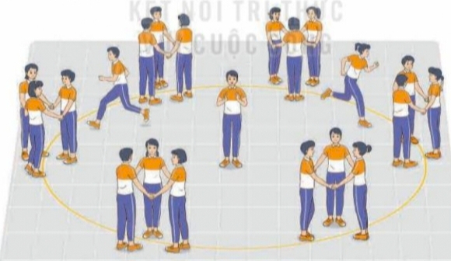 | 1Vòng  2^{l} x 8^{n}  2^{l} x 8^{n}  1- 2 lần  1- 2 lần  1- 2 lần  2 – 3 lượt |  | Bước 1: GV giao nhiệm vụ.  - GV nhận lớp, hỏi han tình hình sức khỏe học sinh, phổ biến nội dung và mục tiêu bài học.  - Gv di chuyển, quan sát và chỉ dẫn đôn đốc học sinh.  - Gv phổ biến cách chơi, luật chơi trò chơi  .  Bước 4: GV kết luận, nhận định.  - GV GV sử dụng PP trực quan và PP lời nói nhận xét đánh giá. |  |  | Bước 2: HS thực hiện nhiệm vụ.  - Cán sự lớp tập hợp lớp theo đội hình 4 hàng ngang, báo cáo sĩ số.  - HS quan sát, lắng nghe nội dung và mục tiêu giờ học.  - Cs lớp tổ chức khởi động.  - Đội hình nhận lớp.  - Đội hình khởi động chung.  - Đội hình khởi động CM.  Bước 3; Tổ chức báo cáo.  - Cán sự lớp báo cáo kết quả hoàn thành lượng vận động khởi động
2. Hoạt động 2: Hình thành kiến thức mới (8 phút)
* Mục tiêu: Bước đầu học sinh nhận biết kĩ thuật chạy đà kết hợp giậm nhảy
* Sản phẩm:
SP1: Nhớ được cách sử dụng dinh dưỡng để rèn luyện sức khỏe và phát triển thể chất.(Chế độ dinh dưỡng để rèn luyện sức khỏe và phát triển thể chất)
- Nghiên cứu và Tìm hiểu cách sử dụng dinh dưỡng để rèn luyện sức khỏe và phát triển thể chất.(Chế độ dinh dưỡng để rèn luyện sức khỏe và phát triển thể chất)  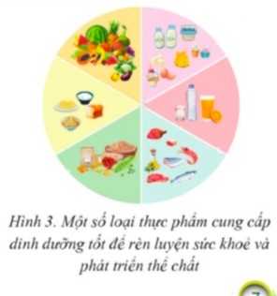  - Quan sát, nghe GV phân tích |  | 4 phút  4Phút |  | Bước 1: Chuyển giao nhiệm vụ học tập.  - GV Chia lớp thành 04 nhóm, phát tranh ảnh cho các nhóm tự nghiên cứu và thực hiện.  Bước 4: Đánh giá kết quả thực hiện, kết luận  - GV sử dụng PP trực quan và PP lời nói nhận xét đánh giá |  |  |  | Bước 2: Thực hiện nhiệm vụ học tập.  - Nhóm trưởng điều hành HS trong nhóm xem tranh, thảo luận và thực hiện.  - Học sinh chủ động hợp tác trao đổi ý kiến.  - HS lắng nghe, quan sát GV làm mẫu và phân tích.  Bước 3: Tổ chức báo cáo.  - GV mời đại diện một số nhóm mô tả cách thức thực hiện, sau đó mời các nhóm còn lại nhận xét.
3. Hoạt động 3: Luyện tập (12 phút)
* Mục tiêu:
- Hs biết kĩ thuật chạy đà kết hợp giậm nhảy.
* Sản phẩm:
- SP1:Thực hiện đúng kĩ thuật chạy đà kết hợp giậm nhảy.
* Luyện tập: Kĩ thuật chạy đà kết hợp giậm nhảy. | 2- 4 lần |  | Bước 1: Chuyển giao nhiệm vụ học tập.  - GV hướng dẫn và tổ chức học sinh tập luyện lần lượt các bài tập theo hình thức nhóm đồng loạt; lưu ý những sai sót thường gặp và cách sửa sai.  Bước 4: Đánh giá kết quả thực hiện, kết luận  - GV đánh giá bằng PP quan sát, cho theo 2 mức.  - GV đánh giá bằng PP quan sát, cho theo 2 mức.  + Đạt: Thực hiện đúng kĩ thuật động tác.  + Chưa đạt: Thực hiện chưa đúng kĩ thuật động tác. |  |  | Bước 2: Thực hiện nhiệm vụ học tập.  - Tập luyện cá nhân:  + Hs thực hiện 5 -7 lần.  + ĐH tập luyện.  - Luân phiên nhóm:  + Học sinh luân phiên vào thực theo chỉ huy.  Bước 3: Tổ chức báo cáo  - GV gọi 2 – 3 hs lên thực hiện. GV gợi ý để HS nhận xét và GV đưa ra kết luận.
4. Hoạt động 4: Vận dụng (10phút)
* Mục tiêu:
- Học sinh biết vận dụng chơi trò chơi.
- Biết kĩ thuật chạy đà kết hợp giậm nhảy
* Sản phẩm:
- SP1: Hs thực hiện được trò chơi.
- SP2: Thưcl hiện đúng kĩ thuật chạy đà kết hợp giậm nhảy.
- Thực hiện;  trò chơi phát triển sức mạnh;Nhảy bao bô  - Hs suy nghĩ trả lời câu hỏi vận dụng.  + Em hãy thực hiện kĩ thuật chạy đà kết hợp giậm nhảy? | 3 hiệp  5-7 phút)  3 – 5 phút |  |  |  | Bước 1: Chuyển giao nhiệm vụ học tập  - GV chia lớp thành 02 đội bằng nhau. Giáo viên phổ biến nội dung trò chơi, cách chơi luật chơi và tổ chức trò chơi.  - Gv đặt câu hỏi vận dụng.  Bước 4: Đánh giá kết quả thực hiện, kết luận  - GV nhận xét, đánh giá về mức độ tiếp thu kiến thức, kỹ năng của HS. |  | Bước 2: Thực hiện nhiệm vụ học tập  - HS quan sát, lắng nghe và thực hiện trò chơi.  - Học sinh chơi trò chơi nhiệt tình đoàn kết.  - Đội hình trò chơi.  - Hs suy nghĩ lên trả lời câu hỏi vận dụng.  Bước 3: Tổ chức báo cáo  - HS báo các kết quả thực hiện trò chơi, câu hỏi vận dụng
5. Hoạt động: Kết thúc (5phút)
* Mục tiêu:
- Học sinh biêt cách đưa cơ thể về trạng thái ban đầu.
- Học sinh biêt cách định hướng tự học và luyện tập ở nhà
* Sản phẩm:
- SP1: Cơ thể được hồi phục sau luyện tập.
- SP2: Phẩm chất, năng lực hình thành ở HS.
* Hồi tĩnh:  - Thả lỏng cơ toàn thân  (nên sử dụng âm nhạc làm nền khi học sinh thả lỏng)  * Nhận xét và hướng dẫn tự tập luyện ở nhà:  - Ưu điểm; Hạn chế cần khắc phục  - Hướng dẫn tập luyện ở nhà  * Xuống lớp: | 3 phút  2 phút |  |  |  | Bước 1: Chuyển giao nhiệm vụ học tập  - Hướng dẫn HS thực hiện thả lỏng; nhận xét giờ học  - Hướng dẫn HS sử dụng SGK để tự tập luyện (buổi học sau mời 1 - 2 HS thực hiện kĩ thuật động tác). |  |  |  | Bước 2: Thực hiện nhiệm vụ học tập  - HS thực hiện các động tác thả lỏng, hồi tĩnh  - HS chú ý lắng nghe.  - HS tiếp nhận bài tập của GV: Tự tập luyện ngoài giờ, các tình huống vận dụng.
*****************************************************************
TÊN CHỦ ĐỀ: NHẢY CAO KIỂU NẰM NGHIÊNG
Bài 1. Kĩ thuật giậm nhảy và chạy đà kết hợp giậm nhảy.
Tiết 13: (theo PPCT)
- Luyện tập kĩ thuật chạy đà kết hợp giậm nhảy
- Bài tập phát triển sức mạnh chân
- Trò chơi phát triển sức mạnh: Bật nhảy tiếp sức theo vạch.
Môn học: Giáo dục thể chất; lớp 9
Thời gian thực hiện: (1tiết )
I. Mục tiêu bài học

1. Về kiến thức:
- Học sinh biết được kĩ thuật chạy đà kết hợp giậm nhảy và biết bài tập phát triển sức mạnh chân; trò chơi phát triển sức mạnh.
2. Về năng lực:

2.1 Năng lực đặc thù.
- Năng lực vận động cơ bản: Học sinh biết và thực hiện đúng kĩ thuật chạy đà kết hợp giậm nhảy; và biết bài tập phát triển sức mạnh chân; trò chơi phát triển sức mạnh
- Năng lực hoạt động TDTT: Học sinh lựa chọn và thường xuyên tập luyện nội dung bài học phù hợp để nâng cao sức khoẻ. Học sinh tham gia tốt trò chơi.
2.2 Năng lực chung.
- Năng lực tự chủ và tự học: Học sinh có ý thức chủ động trong tập luyện, học tập, biết xem tranh ảnh trong sách giáo khoa phục vụ nội dung bài học, tự điều chỉnh tình cảm thái độ, hành vi của bản thân.
- Năng lực giao tiếp và hợp tác: Có ý thức lắng nghe, phản hồi tích cực trong quá trình học tập, xác định được mục đích nội dung, phương tiện, và thái độ giao tiếp, xác định được mục đích và phương thức hợp tác, tương tác với bạn học.
- Năng lực giải quyết vấn đề và sáng tạo: Học sinh thực hiện được các nhiệm vụ học tập, bài tập và trò chơi vận động theo yêu cầu của giáo viên.Học sinh trình bày được sản phẩm học tập.
3. Về phẩm chất.
- Trách nhiệm: Học sinh có trách nhiệm với bản thân, có trách nhiệm hoàn thành nội dung tập luyện.
- Nhân ái: Học sinh gúp đỡ lẫn nhau trong khi tập luyện. Yêu quý và tôn trọng sự khác biệt giữa mọi người.
- Trung thực: Học sinh tự giác tham gia đầy đủ các hoạt động học tập và hoàn thiện nhiệm vụ vận động, có ý thức đấu tranh với các hành vi thiếu trung thực trong học tập và trong cuộc sống.
- Chăm chỉ: Học sinh chủ động hoàn thành lượng vận động của bài tập, tích cực tham gia trò chơi vận động, luôn có ý thúc vươn lên đạt kết quả tốt trong học tập.

II. Thiết bị dạy học và học liệu.

+ Chuấn bị của giáo viên: Trang phục gọn gàng, kế hoạch bài dạy, còi, cột xà, đệm, tranh ảnh....

+ Chuẩn bị của học sinh: Trang phục (giày TT), sách giáo khoa phù hợp với tiết học.
III. Tiến trình dạy và học.
1. Hoạt động 1: Mở đầu (10 phút)
* Mục tiêu: Tiếp nhận ban đầu về nội dung học tập; Hoàn thành LVĐ khởi động và biết cách chơi trò chơi hỗ trợ khởi động.
* Sản phẩm:
- SP1: Học sinh tiếp nhận được về nội dung học tập;
- SP2: Học sinh chuyển được trạng thái cơ thể hoạt động bình thường sang trạng thái vào hoạt động cao hơn và biết cách chơi trò chơi hỗ trợ khởi động
Nội dung | LVĐ | Tổ chức thực hiện
Nội dung | LVĐ | Hoạt động của Gv |  | Hoạt động của HS
* Nhận lớp.  - Phổ biến nội dung và mục tiêu bài học.  * Khởi động chung.  - Xoay các khớp.  - Tại chỗ đá lăng chân trước, sau.  - Ép dọc, ép ngang.  * Khởi động chuyên môn.  - Chạy bước nhỏ.  - Chạy nâng cao đùi.  - Chạy đạp sau.  -Đá lăng trước sang ngang  * Trò chơi:  - Kết bạn  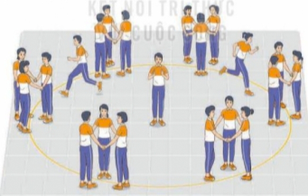 | 1Vòng  2^{l} x 8^{n}  2^{l} x 8^{n}  1- 2 lần  1- 2 lần  1- 2 lần  2 – 3 lượt | Bước 1: GV giao nhiệm vụ.  - GV nhận lớp, hỏi han tình hình sức khỏe học sinh, phổ biến nội dung và mục tiêu bài học.  - Gv di chuyển, quan sát và chỉ dẫn đôn đốc học sinh.  - Gv phổ biến cách chơi, luật chơi trò chơi  .  Bước 4: GV kết luận, nhận định.  - GV GV sử dụng PP trực quan và PP lời nói nhận xét đánh giá. |  | Bước 2: HS thực hiện nhiệm vụ.  - Cán sự lớp tập hợp lớp theo đội hình 4 hàng ngang, báo cáo sĩ số.  - HS quan sát, lắng nghe nội dung và mục tiêu giờ học.  - Cs lớp tổ chức khởi động.  - Đội hình nhận lớp.  - Đội hình khởi động chung.  - Đội hình khởi động CM.  Bước 3; Tổ chức báo cáo.  - Cán sự lớp báo cáo kết quả hoàn thành lượng vận động khởi động
2. Hoạt động 2: Hình thành kiến thức mới (0 phút)
3. Hoạt động 3: Luyện tập (20phút)
* Mục tiêu:
- Hs biết kĩ thuật chạy đà kết hợp giậm nhảy.
* Sản phẩm:
- SP1:Thực hiện đúng kĩ thuật chạy đà kết hợp giậm nhảy .
* Luyện tập: Kĩ thuật chạy đà kết hợp giậm nhảy.  - Bài tập phát triển sức mạnh chân  + Đứng tại chỗ bật nhảy rút co gối  + Đứng tại chỗ bật nhảy với cao liên tục  + Chạy 30 xuất phát cao | 2- 4 lần | Bước 1: Chuyển giao nhiệm vụ học tập.  - GV hướng dẫn và tổ chức học sinh tập luyện lần lượt các bài tập theo hình thức nhóm đồng loạt; lưu ý những sai sót thường gặp và cách sửa sai.  Bước 4: Đánh giá kết quả thực hiện, kết luận  - GV đánh giá bằng PP quan sát, cho theo 2 mức.  - GV đánh giá bằng PP quan sát, cho theo 2 mức.  + Đạt: Thực hiện đúng kĩ thuật động tác.  + Chưa đạt: Thực hiện chưa đúng kĩ thuật động tác. |  | Bước 2: Thực hiện nhiệm vụ học tập.  - Tập luyện cá nhân:  + Hs thực hiện 5 -7 lần.  + ĐH tập luyện.  - Luân phiên nhóm:  + Học sinh luân phiên vào thực theo chỉ huy.  Bước 3: Tổ chức báo cáo  - GV gọi 2 – 3 hs lên thực hiện. GV gợi ý để HS nhận xét và GV đưa ra kết luận.
4. Hoạt động 4: Vận dụng (10phút)
* Mục tiêu:
- Học sinh biết vận dụng chơi trò chơi.
- Biết kĩ thuật chạy đà kết hợp giậm nhảy
* Sản phẩm:
- SP1: Hs thực hiện được trò chơi.
- SP2: Thưcl hiện đúng kĩ thuật chạy đà kết hợp giậm nhảy.
- Thực hiện;  trò chơi phát triển sức mạnh;Nhảy bao bô  - Hs suy nghĩ trả lời câu hỏi vận dụng.  + Em hãy thực hiện kĩ thuật chạy đà kết hợp giậm nhảy? | 3 hiệp  5-7 phút)  3 – 5 phút |  | Bước 1: Chuyển giao nhiệm vụ học tập  - GV chia lớp thành 02 đội bằng nhau. Giáo viên phổ biến nội dung trò chơi, cách chơi luật chơi và tổ chức trò chơi.  - Gv đặt câu hỏi vận dụng.  Bước 4: Đánh giá kết quả thực hiện, kết luận  - GV nhận xét, đánh giá về mức độ tiếp thu kiến thức, kỹ năng của HS. |  | Bước 2: Thực hiện nhiệm vụ học tập  - HS quan sát, lắng nghe và thực hiện trò chơi.  - Học sinh chơi trò chơi nhiệt tình đoàn kết.  - Đội hình trò chơi.  - Hs suy nghĩ lên trả lời câu hỏi vận dụng.  Bước 3: Tổ chức báo cáo  - HS báo các kết quả thực hiện trò chơi, câu hỏi vận dụng
5. Hoạt động: Kết thúc (5phút)
* Mục tiêu:
- Học sinh biêt cách đưa cơ thể về trạng thái ban đầu.
- Học sinh biêt cách định hướng tự học và luyện tập ở nhà
* Sản phẩm:
- SP1: Cơ thể được hồi phục sau luyện tập.
- SP2: Phẩm chất, năng lực hình thành ở HS.
* Hồi tĩnh:  - Thả lỏng cơ toàn thân  (nên sử dụng âm nhạc làm nền khi học sinh thả lỏng)  * Nhận xét và hướng dẫn tự tập luyện ở nhà:  - Ưu điểm; Hạn chế cần khắc phục  - Hướng dẫn tập luyện ở nhà  * Xuống lớp: | 3 phút  2 phút |  | Bước 1: Chuyển giao nhiệm vụ học tập  - Hướng dẫn HS thực hiện thả lỏng; nhận xét giờ học  - Hướng dẫn HS sử dụng SGK để tự tập luyện (buổi học sau mời 1 - 2 HS thực hiện kĩ thuật động tác). |  |  | Bước 2: Thực hiện nhiệm vụ học tập  - HS thực hiện các động tác thả lỏng, hồi tĩnh  - HS chú ý lắng nghe.  - HS tiếp nhận bài tập của GV: Tự tập luyện ngoài giờ, các tình huống vận dụng.
****************************************************************
TÊN CHỦ ĐỀ: NHẢY CAO KIỂU NẰM NGHIÊNG
Bài 1. Kĩ thuật giậm nhảy và chạy đà kết hợp giậm nhảy.
Tiết 14: (theo PPCT)
- Luyện tập kĩ thuật chạy đà kết hợp giậm nhảy
- Bài tập phát triển sức mạnh chân
- Trò chơi phát triển sức mạnh: Bật nhảy bằng hai chân qua rào.
Môn học: Giáo dục thể chất; lớp 9
Thời gian thực hiện: (1tiết )
I. Mục tiêu bài học

1. Về kiến thức:
- Học sinh biết được kĩ thuật chạy đà kết hợp giậm nhảy và biết bài tập phát triển sức mạnh chân; trò chơi phát triển sức mạnh.
2. Về năng lực:

2.1 Năng lực đặc thù.
- Năng lực vận động cơ bản: Học sinh biết và thực hiện đúng kĩ thuật chạy đà kết hợp giậm nhảy và biết bài tập phát triển sức mạnh chân; trò chơi phát triển sức mạnh
- Năng lực hoạt động TDTT: Học sinh lựa chọn và thường xuyên tập luyện nội dung bài học phù hợp để nâng cao sức khoẻ. Học sinh tham gia tốt trò chơi.
2.2 Năng lực chung.
- Năng lực tự chủ và tự học: Học sinh có ý thức chủ động trong tập luyện, học tập, biết xem tranh ảnh trong sách giáo khoa phục vụ nội dung bài học, tự điều chỉnh tình cảm thái độ, hành vi của bản thân.
- Năng lực giao tiếp và hợp tác: Có ý thức lắng nghe, phản hồi tích cực trong quá trình học tập, xác định được mục đích nội dung, phương tiện, và thái độ giao tiếp, xác định được mục đích và phương thức hợp tác, tương tác với bạn học.
- Năng lực giải quyết vấn đề và sáng tạo: Học sinh thực hiện được các nhiệm vụ học tập, bài tập và trò chơi vận động theo yêu cầu của giáo viên.Học sinh trình bày được sản phẩm học tập.
3. Về phẩm chất.
- Trách nhiệm: Học sinh có trách nhiệm với bản thân, có trách nhiệm hoàn thành nội dung tập luyện.
- Nhân ái: Học sinh gúp đỡ lẫn nhau trong khi tập luyện. Yêu quý và tôn trọng sự khác biệt giữa mọi người.
- Trung thực: Học sinh tự giác tham gia đầy đủ các hoạt động học tập và hoàn thiện nhiệm vụ vận động, có ý thức đấu tranh với các hành vi thiếu trung thực trong học tập và trong cuộc sống.
- Chăm chỉ: Học sinh chủ động hoàn thành lượng vận động của bài tập, tích cực tham gia trò chơi vận động, luôn có ý thúc vươn lên đạt kết quả tốt trong học tập.

II. Thiết bị dạy học và học liệu.

+ Chuấn bị của giáo viên: Trang phục gọn gàng, kế hoạch bài dạy, còi, cột xà, đệm, tranh ảnh....

+ Chuẩn bị của học sinh: Trang phục (giày TT), sách giáo khoa phù hợp với tiết học.
III. Tiến trình dạy và học.
1. Hoạt động 1: Mở đầu (10 phút)
* Mục tiêu: Tiếp nhận ban đầu về nội dung học tập; Hoàn thành LVĐ khởi động và biết cách chơi trò chơi hỗ trợ khởi động.
* Sản phẩm:
- SP1: Học sinh tiếp nhận được về nội dung học tập;
- SP2: Học sinh chuyển được trạng thái cơ thể hoạt động bình thường sang trạng thái vào hoạt động cao hơn và biết cách chơi trò chơi hỗ trợ khởi động
Nội dung | LVĐ | Tổ chức thực hiện
Nội dung | LVĐ | Hoạt động của Gv |  | Hoạt động của HS
* Nhận lớp.  - Phổ biến nội dung và mục tiêu bài học.  * Khởi động chung.  - Xoay các khớp.  - Tại chỗ đá lăng chân trước, sau.  - Ép dọc, ép ngang.  * Khởi động chuyên môn.  - Chạy bước nhỏ.  - Chạy nâng cao đùi.  - Chạy đạp sau.  -Đá lăng trước sang ngang  * Trò chơi:  - Vòng tròn tốc độ.  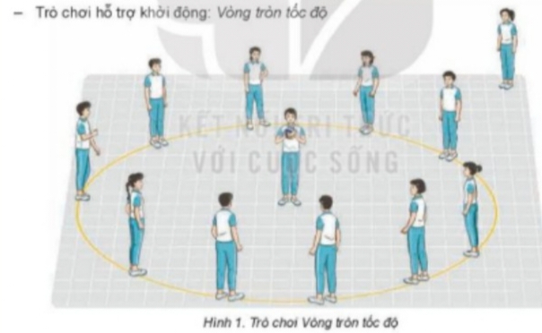 | 1Vòng  2^{l} x 8^{n}  2^{l} x 8^{n}  1- 2 lần  1- 2 lần  1- 2 lần  2 – 3 lượt | Bước 1: GV giao nhiệm vụ.  - GV nhận lớp, hỏi han tình hình sức khỏe học sinh, phổ biến nội dung và mục tiêu bài học.  - Gv di chuyển, quan sát và chỉ dẫn đôn đốc học sinh.  - Gv phổ biến cách chơi, luật chơi trò chơi  .  Bước 4: GV kết luận, nhận định.  - GV GV sử dụng PP trực quan và PP lời nói nhận xét đánh giá. |  | Bước 2: HS thực hiện nhiệm vụ.  - Cán sự lớp tập hợp lớp theo đội hình 4 hàng ngang, báo cáo sĩ số.  - HS quan sát, lắng nghe nội dung và mục tiêu giờ học.  - Cs lớp tổ chức khởi động.  - Đội hình nhận lớp.  - Đội hình khởi động chung.  - Đội hình khởi động CM.  Bước 3; Tổ chức báo cáo.  - Cán sự lớp báo cáo kết quả hoàn thành lượng vận động khởi động
2. Hoạt động 2: Hình thành kiến thức mới (0 phút)
3. Hoạt động 3: Luyện tập (20phút)
* Mục tiêu:
- Hs biết kĩ thuật chạy đà kết hợp giậm nhảy.
* Sản phẩm:
- SP1:Thực hiện đúng kĩ thuật chạy đà kết hợp giậm nhảy .
* Luyện tập: Kĩ thuật chạy đà kết hợp giậm nhảy.  - Bài tập phát triển sức mạnh chân  + Đứng tại chỗ bật nhảy rút co gối  + Đứng tại chỗ bật nhảy với cao liên tục  + Chạy 30 xuất phát cao | 2- 4 lần | Bước 1: Chuyển giao nhiệm vụ học tập.  - GV hướng dẫn và tổ chức học sinh tập luyện lần lượt các bài tập theo hình thức nhóm đồng loạt; lưu ý những sai sót thường gặp và cách sửa sai.  Bước 4: Đánh giá kết quả thực hiện, kết luận  - GV đánh giá bằng PP quan sát, cho theo 2 mức.  - GV đánh giá bằng PP quan sát, cho theo 2 mức.  + Đạt: Thực hiện đúng kĩ thuật động tác.  + Chưa đạt: Thực hiện chưa đúng kĩ thuật động tác. |  | Bước 2: Thực hiện nhiệm vụ học tập.  - Tập luyện cá nhân:  + Hs thực hiện 5 -7 lần.  + ĐH tập luyện.  - Luân phiên nhóm:  + Học sinh luân phiên vào thực theo chỉ huy.  Bước 3: Tổ chức báo cáo  - GV gọi 2 – 3 hs lên thực hiện. GV gợi ý để HS nhận xét và GV đưa ra kết luận.
4. Hoạt động 4: Vận dụng (10phút)
* Mục tiêu:
- Học sinh biết vận dụng chơi trò chơi.
- Biết kĩ thuật chạy đà kết hợp giậm nhảy
* Sản phẩm:
- SP1: Hs thực hiện được trò chơi.
- SP2: Thưcl hiện đúng kĩ thuật chạy đà kết hợp giậm nhảy.
- Thực hiện;  trò chơi phát triển sức mạnh;Bật nhảy bằng hai chân qua rào  - Hs suy nghĩ trả lời câu hỏi vận dụng.  + Em hãy thực hiện kĩ thuật chạy đà kết hợp giậm nhảy? | 3 hiệp  5-7 phút)  3 – 5 phút |  | Bước 1: Chuyển giao nhiệm vụ học tập  - GV chia lớp thành 02 đội bằng nhau. Giáo viên phổ biến nội dung trò chơi, cách chơi luật chơi và tổ chức trò chơi.  - Gv đặt câu hỏi vận dụng.  Bước 4: Đánh giá kết quả thực hiện, kết luận  - GV nhận xét, đánh giá về mức độ tiếp thu kiến thức, kỹ năng của HS. |  | Bước 2: Thực hiện nhiệm vụ học tập  - HS quan sát, lắng nghe và thực hiện trò chơi.  - Học sinh chơi trò chơi nhiệt tình đoàn kết.  - Đội hình trò chơi.  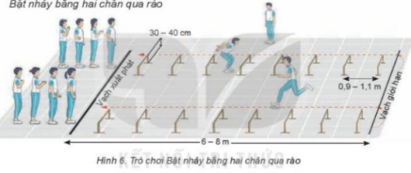  - Hs suy nghĩ lên trả lời câu hỏi vận dụng.  Bước 3: Tổ chức báo cáo  - HS báo các kết quả thực hiện trò chơi, câu hỏi vận dụng
5. Hoạt động: Kết thúc (5phút)
* Mục tiêu:
- Học sinh biêt cách đưa cơ thể về trạng thái ban đầu.
- Học sinh biêt cách định hướng tự học và luyện tập ở nhà
* Sản phẩm:
- SP1: Cơ thể được hồi phục sau luyện tập.
- SP2: Phẩm chất, năng lực hình thành ở HS.
* Hồi tĩnh:  - Thả lỏng cơ toàn thân  (nên sử dụng âm nhạc làm nền khi học sinh thả lỏng)  * Nhận xét và hướng dẫn tự tập luyện ở nhà:  - Ưu điểm; Hạn chế cần khắc phục  - Hướng dẫn tập luyện ở nhà  * Xuống lớp: | 3 phút  2 phút |  | Bước 1: Chuyển giao nhiệm vụ học tập  - Hướng dẫn HS thực hiện thả lỏng; nhận xét giờ học  - Hướng dẫn HS sử dụng SGK để tự tập luyện (buổi học sau mời 1 - 2 HS thực hiện kĩ thuật động tác). |  |  | Bước 2: Thực hiện nhiệm vụ học tập  - HS thực hiện các động tác thả lỏng, hồi tĩnh  - HS chú ý lắng nghe.  - HS tiếp nhận bài tập của GV: Tự tập luyện ngoài giờ, các tình huống vận dụng.
*****************************************************************

